Belterület, közúti jelzőtáblák jegyzéke (Hatályos 2023. szeptember 1-től)
Ady u. – Flórián u.
2 db | elsőbbségadás kötelező |  | 
1db | zsákutca |  | 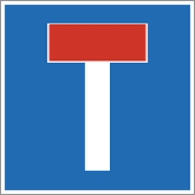
1 db | gyermekek |  | 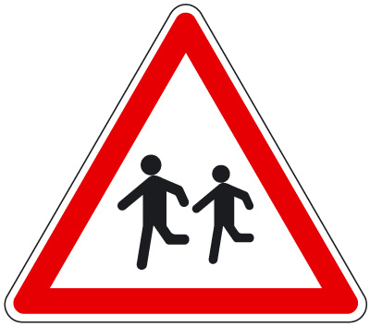

Ady u. –Bonyhádi u.
1 db | elsőbbségadás kötelező
1db | behajtani tilos 5 tonnás korlátozó
1 db | kivéve célforgalom |  | 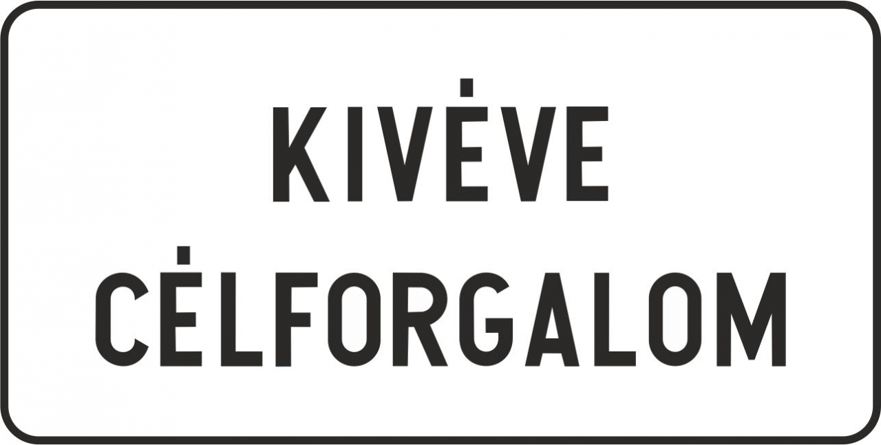

Ady u. 3.
1 db | állj elsőbbségadás kötelező előjelző |  | 

Bezerédj u. – Gárdonyi u.
1 db | elsőbbségadás kötelező
1db | zsákutca

Arany J. u. – Széchenyi u.
1 db | elsőbbségadás kötelező

Arany J. u. – Kölcsey u.
2 db | elsőbbségadás kötelező

Arany J. u. – Park sétány
1 db | elsőbbségadás kötelező
1 db | behajtani tilos |  | 

Arany J. u. – Toldi u.
1 db | elsőbbségadás kötelező

Arany J. u. – Ifjúság u.
1 db | elsőbbségadás kötelező

Babits u. 28.
1 db | állj elsőbbségadás kötelező előjelző

Babits u. 29.
1 db | figyelem felhívó |  | 
1 db | forgalmi rend változás |  | 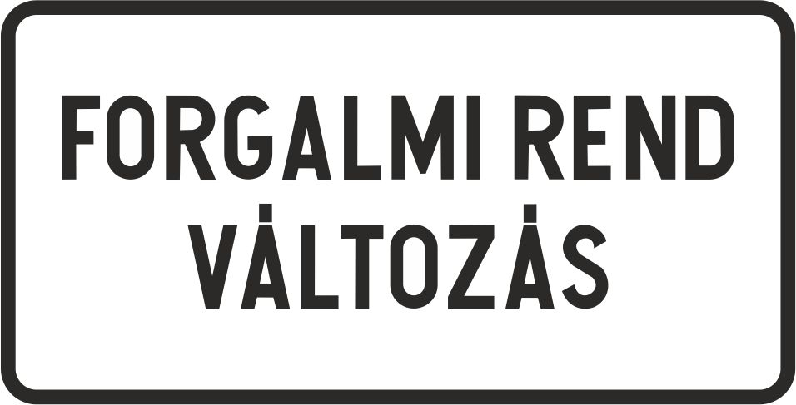

Besigheim játszótér – ártézi kút
1 db | figyelem felhívó
1 db | forgalmi rend változás

Babits u. – Kövesdi u.
2 db | elsőbbségadás kötelező
2 db | gyermekek
1db | tehergépjárművel behajtani tilos |  | 
1 db | kivéve célforgalom

Babits u. – Bezerédj u.
1 db | állj, elsőbbségadás kötelező |  | 

Bezerédj u. – Pacsirta u.
1 db | elsőbbségadás kötelező
1db | tehergépjárművel behajtani tilos
1 db | kivéve célforgalom

Bezerédj u. – Olimpia u.
1 db | elsőbbségadás kötelező
1db | tehergépjárművel behajtani tilos
1 db | kivéve célforgalom

Bezerédj u. – Dr. Hermann E. u.
1 db | elsőbbségadás kötelező
1db | zsákutca

Bezerédj u. – Uszodánál
1 db | gyermekek
1 db | 30 km/h sebességkorlátozó |  | 
1 db | kiegészítő |  | 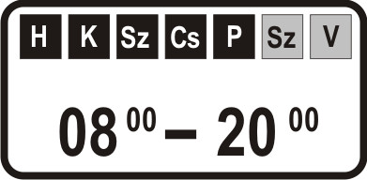
1 db | 30 km/h sebességkorlátozó |  | 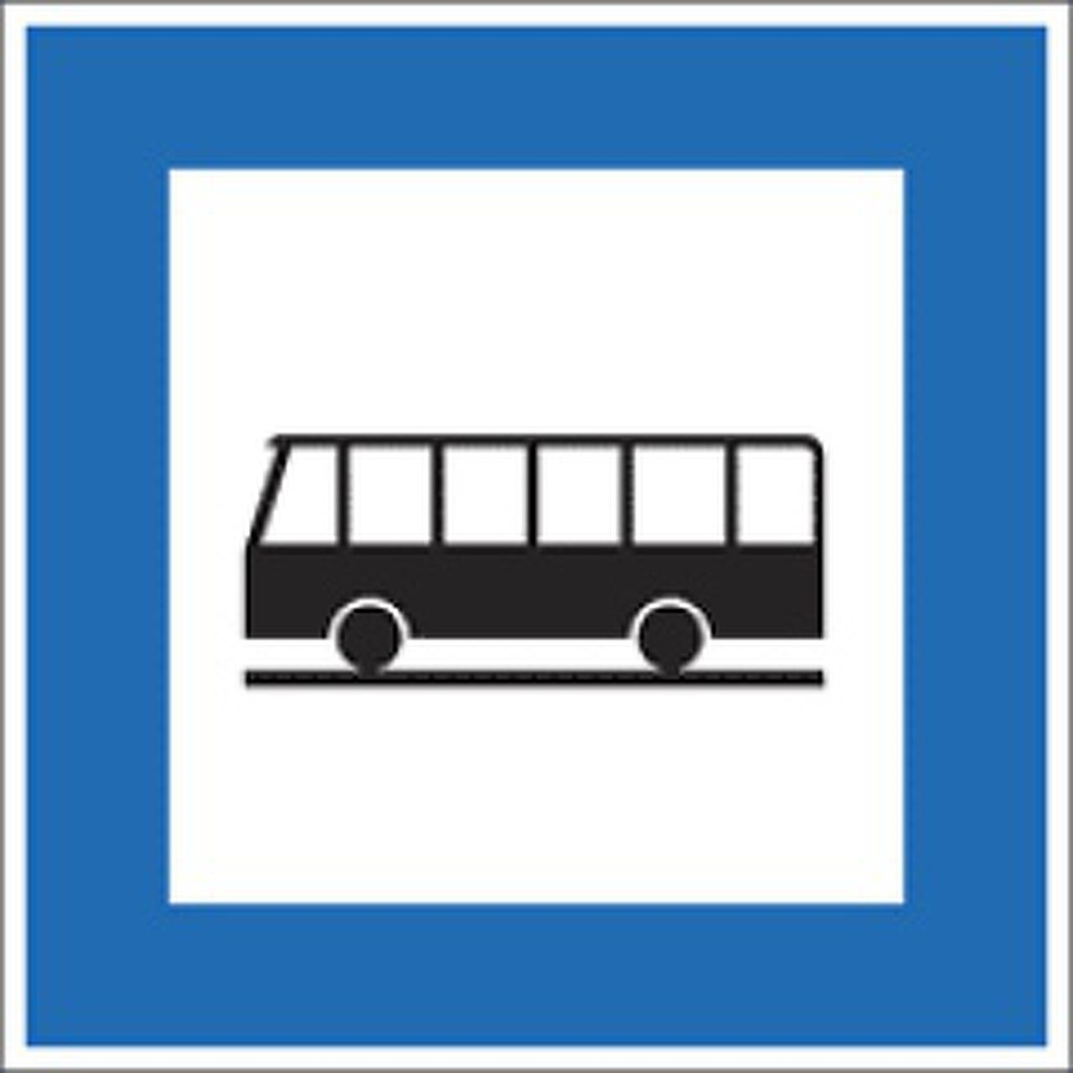

Bezerédj u. – Pékségnél
1 db | gyermekek
1 db | 30 km/h sebességkorlátozó
1 db | kiegészítő
1 db | buszmegálló
1 db | parkoló |  | 

Bezerédj u. – Erzsébet u.
1 db | elsőbbségadás kötelező

Bezerédj u. – Kölcsey u.
1 db | állj, elsőbbségadás kötelező

Bonyhádi u. – Alisca Bau
1 db | elsőbbségadás kötelező

Bonyhádi u. – panelházak lehajtó
1 db | elsőbbségadás kötelező

Bonyhádi u. – Gábor u.
1 db | elsőbbségadás kötelező
1db | behajtani tilos 5 tonnás korlátozó
1 db | kivéve célforgalom

Baross u. – Kálvária u.
1 db | behajtani tilos

Baross u. – Szent György u.
1 db | elsőbbségadás kötelező
1 db | behajtani tilos
1 db | egyirányú forgalmi út |  | 
1db | tehergépjárművel behajtani tilos
1 db | kivéve célforgalom

Baross u. – Malom u.
1 db | behajtani tilos
1 db | elsőbbségadás kötelező

Baross u. – Szentháromság tér
2 db | behajtani tilos
1 db | elsőbbségadás kötelező
1 db | egyirányú utca balra |  | 
1 db | forgalmi tükör (domború)

Béke sor 11/a
1 db | figyelem felhívó
1 db | forgalmi rend változás

Békés u. – Ravatalozó bejárata
1 db | elsőbbségadás kötelező

Baross u. – Szentháromság tér
2 db | behajtani tilos
1 db | elsőbbségadás kötelező
1 db | egyirányú utca balra
1 db | forgalmi tükör (domború)

Buszforduló
2 db | elsőbbségadás kötelező
1db | megállni tilos |  | 
1db | kötelező haladási irány |  | 

Buszforduló - Malom utca
1 db | egyirányú forgalmi út

Deák F. u. – Magyar u.
1 db | állj, elsőbbségadás kötelező

Deák F. u. – Köves u.
1 db | behajtani tilos
1 db | elsőbbségadás kötelező

Deák F. u. – Kertalja u.
1 db | állj, elsőbbségadás kötelező

Deák F. u. – Nyéki u.
2 db | állj, elsőbbségadás kötelező
1db | tehergépjárművel behajtani tilos

Deák F. u. – Bajai u.
1 db | állj, elsőbbségadás kötelező
1db | behajtani tilos 5 tonnás korlátozó
1 db | kivéve célforgalom
1 db | 40 km/h sebességkorlátozó |  | 

Diófa sor – Kövesdi u.
1 db | bukkanó |  | 

Ferenc u. – Széchenyi u.
1db | tehergépjárművel behajtani tilos
1 db | kivéve célforgalom
1 db | elsőbbségadás kötelező

1216/4 hrsz (Garay utca folytatása Bajai út. északi oldalán)
1db | megállni tilos

Garay u. – Bajai u.
1 db | állj, elsőbbségadás kötelező
1db | behajtani tilos 5 tonnás korlátozó

Garay u. – Bem u.
1 db | elsőbbségadás kötelező
1db | megállni tilos
1db | zsákutca

Garay u. – Nándor u.
1 db | elsőbbségadás kötelező
1db | zsákutca

Garay u. – Ilona u.
1 db | elsőbbségadás kötelező
1db | zsákutca

Garay u. – Mária u.
1 db | elsőbbségadás kötelező
1db | zsákutca

Garay u. – Békés u.
1 db | elsőbbségadás kötelező

Garay u. – Nyéki u.
1 db | elsőbbségadás kötelező
1 db | állj, elsőbbségadás kötelező
1 db | 40 km/h sebességkorlátozó

Garay u. – Kertalja u.
1 db | elsőbbségadás kötelező

Hársfa sor – Diófa sor
1 db | elsőbbségadás kötelező

Hársfa sor – Kövesdi u.
1 db | elsőbbségadás kötelező
1 db | bukkanó

Hősök tere
1 db | behajtani tilos
1 db | kivéve engedéllyel |  | 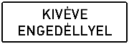

Hunyadi u. – Fürdő u.
1 db | elsőbbségadás kötelező

Hunyadi u. – József A. u.
1 db | terelőtábla |  | 
1 db | elsőbbségadás kötelező

Hunyadi u. – Arany J. u.
2 db | elsőbbségadás kötelező
1 db | gyermekek

Hunyadi u. – Bezerédj u.
2 db | elsőbbségadás kötelező
2 db | gyermekek
2 db | 30 km/h sebességkorlátozó
2 db | kiegészítő
1 db | parkoló

Hunyadi u. – Kövesdi u.
2 db | elsőbbségadás kötelező

Kálvária u. 8.
1db | behajtani tilos

Kolozsvári u. – Kertalja u.
2 db | terelőtábla

Kolozsvári u. – Patak u.
2 db | elsőbbségadás kötelező

Kossuth u. – Árpád u.
1 db | állj, elsőbbségadás kötelező
1db | tehergépjárművel behajtani tilos
1 db | kivéve célforgalom

Kossuth u. – Nyéki u.
1 db | elsőbbségadás kötelező
1 db | 30 km/h sebességkorlátozó
1db | tehergépjárművel behajtani tilos
1 db | kivéve célforgalom

Kossuth u. 60.
1 db | minden tilalmat feloldó |  | 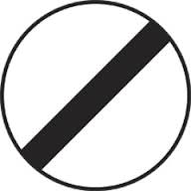

Kossuth u. – Bajai u.
1 db | állj, elsőbbségadás kötelező
1db | behajtani tilos 5 tonnás korlátozó
1 db | kivéve célforgalom

Kossuth u. 4, 5, 52, 118, 105
1 db | buszmegálló

Lajvér u. – Nyár u.
1 db | elsőbbségadás kötelező

Dolina u. – Platán sor
1db | zsákutca

Lajvér u. – Dolina u.
1 db | elsőbbségadás kötelező

Lajvér u. – Olimpia u.
1 db | elsőbbségadás kötelező
1db | behajtani tilos 5 tonnás korlátozó
1 db | kivéve célforgalom

Lajvér u. – Orbán u.
1 db | elsőbbségadás kötelező
1db | behajtani tilos 5 tonnás korlátozó
1 db | kivéve célforgalom

Lajvér u. – Hunyadi u.
2 db | elsőbbségadás kötelező
1db | zsákutca

Lajvér u. – Perczel u.
2 db | elsőbbségadás kötelező

Lajvér u. – Ady u.
1 db | állj, elsőbbségadás kötelező

Lajvér u. – Babits u.
1 db | állj, elsőbbségadás kötelező

Lajvér u. – Vendel u.
1 db | elsőbbségadás kötelező
1db | zsákutca

Lajvér u. – Diófa sor
1 db | elsőbbségadás kötelező

Magyar u. 8
1db | tehergépjárművel behajtani tilos
1db | zsákutca
1 db | 40 km/h sebességkorlátozó

Nyéki u. – Gimnázium oldala
1db | parkoló mozgáskorlátozottak részére |  | 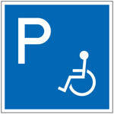

Nyéki u. – Lajvér-patak híd
1db | behajtani tilos 5 tonnás korlátozó
1 db | kivéve célforgalom

Mozi tér – Lukoil kút
2 db | elsőbbségadás kötelező
1db | kötelező haladási irány |  | 
1db | tehergépjárművel behajtani tilos
1 db | kivéve célforgalom

Olimpia u. 2, 3
1 db | buszmegálló

Olimpia u. – Kövesdi u.
1 db | elsőbbségadás kötelező

Orbán u. – Bonyhádi u.
1 db | elsőbbségadás kötelező
1db | behajtani tilos 5 tonnás korlátozó
1 db | kivéve célforgalom

Orbán u. – Somogyi u.
1 db | elsőbbségadás kötelező

Orbán u. – Táncsics u.
1 db | elsőbbségadás kötelező

Orbán u. – Flórián u.
1 db | elsőbbségadás kötelező

Orbán u. 13
1 db | buszmegálló

Orbán u. 2
1 db | buszmegálló

Őz u. – Kertalja u.
1 db | elsőbbségadás kötelező

Őz u. – Nyéki u.
1 db | elsőbbségadás kötelező

Park sétány – Fürdő u.
1 db | elsőbbségadás kötelező
1db | kötelező haladási irány

Park sétány – Bezerédj u.
1 db | elsőbbségadás kötelező
1 db | egyirányú forgalmi út
1db | zsákutca

Perczel u. – Bezerédj u.
1 db | elsőbbségadás kötelező
1 db | gyermekek

Perczel u. – Kövesdi u.
2 db | elsőbbségadás kötelező

Perczel u. – Bonyhádi u.
1 db | elsőbbségadás kötelező
1db | behajtani tilos 5 tonnás korlátozó
1 db | kivéve célforgalom

Perczel utca – Szenes út
1 db | elsőbbségadás kötelező |  | 

Perczel u. 1.
1db | parkoló mozgáskorlátozottak részére

Perczel u. 5
1 db | gyermekek

Petőfi u. – Zrínyi u.
2 db | elsőbbségadás kötelező

Petőfi u. – Szent István tér
1 db | elsőbbségadás kötelező

Platán sor - Lajvér u.
1db | elsőbbségadás kötelező
Somogyi u. – Vasutas tér
2 db | elsőbbségadás kötelező
1db | zsákutca

Somogyi u. – Nyár u.
1 db | elsőbbségadás kötelező

Szabadság u. 1.
1 db | elsőbbségadás kötelező

Szabadság utca 2
1 db | parkoló |  | 
1db | kiegészítő tábla  50 m
1 db | várakozni tilos! |  | 
1 db | kiegészítő tábla  50 m
1 db | kiegészítő tábla  hétfőtől – péntekig 8-17 |  | 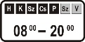

Szabadság utca 3
1 db | parkoló
1 db | elsőbbségadás kötelező |  | 
1 db | behajtani tilos |  | 
1 db | egyirányú forgalmi út |  | 
1db | kötelező haladási irány |  | 

Szabadság utca 4.
1 db | megállni tilos |  | 
1 db | kiegészítő tábla  40 m

Szabadság utca 6.
1 db | egyirányú forgalmi út

Szabadság u. – Zrínyi u.
1 db | elsőbbségadás kötelező
2 db | kötelező haladási irány
1 db | behajtani tilos
1 db | járműszerelvénnyel behajtani tilos |  | 

Szabadság u. 48
1db | egyirányú forgalmi út

Szentháromság tér 5
1db | Kerékpárút |  | 

Szent István tér – Szabadság u.
1 db | parkoló

Szent István tér – buszparkoló
3 db | parkoló
2 db | kiegészítő parkoló buszoknak
1 db | kiegészítő parkoló autóknak
1 db | korlátozás alá eső terület felé mutató |  | 

Táncsics u. – Vasutas tér
2 db | elsőbbségadás kötelező
1db | zsákutca

Táncsics u. – Gábor u.
1 db | elsőbbségadás kötelező

Tavasz u. – Nyár u.
1 db | elsőbbségadás kötelező
1db | zsákutca

Vörösmarty u.
1db | behajtani tilos 5 tonnás korlátozó
1 db | kivéve célforgalom
1 db | parkoló
1 db | „Gondozási Központ” kiegészítő

Vörösmarty u. – Zrínyi u.
1 db | állj, elsőbbségadás kötelező

Vörösmarty u. – Magyar u.
1 db | állj, elsőbbségadás kötelező

Szent István tér – Köves u.
1 db | egyirányú forgalmi út
1db | behajtani tilos 1,5 tonnás korlátozó
1 db | kivéve célforgalom

Szent István tér - Templom mögötti parkoló
1 db | egyirányú forgalmi út
1 db | elsőbbségadás kötelező
1db | megállni tilos
1 db | kiegészítő tábla  kivéve autóbusz |  | 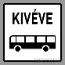
1 db | kiegészítő tábla  vasárnap 9-12
1db | behajtani tilos

Szent István tér – Petőfi utca
1 db | megállni tilos
1 db | kiegészítő tábla  kivéve autóbusz |  | 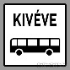
1 db | kiegészítő tábla  vasárnap 9-12

Budai u. – Szentháromság tér
1db | behajtani tilos 5 tonnás korlátozó
1 db | kivéve célforgalom
3 db | elsőbbségadás kötelező
1 db | vastag vonallal jelzett úton érkező jármű részére
1db | megállni tilos
2db | kerékpárút

Budai u. 7.
1db | megállni tilos
1 db | mozgáskorlátozott parkoló |  | 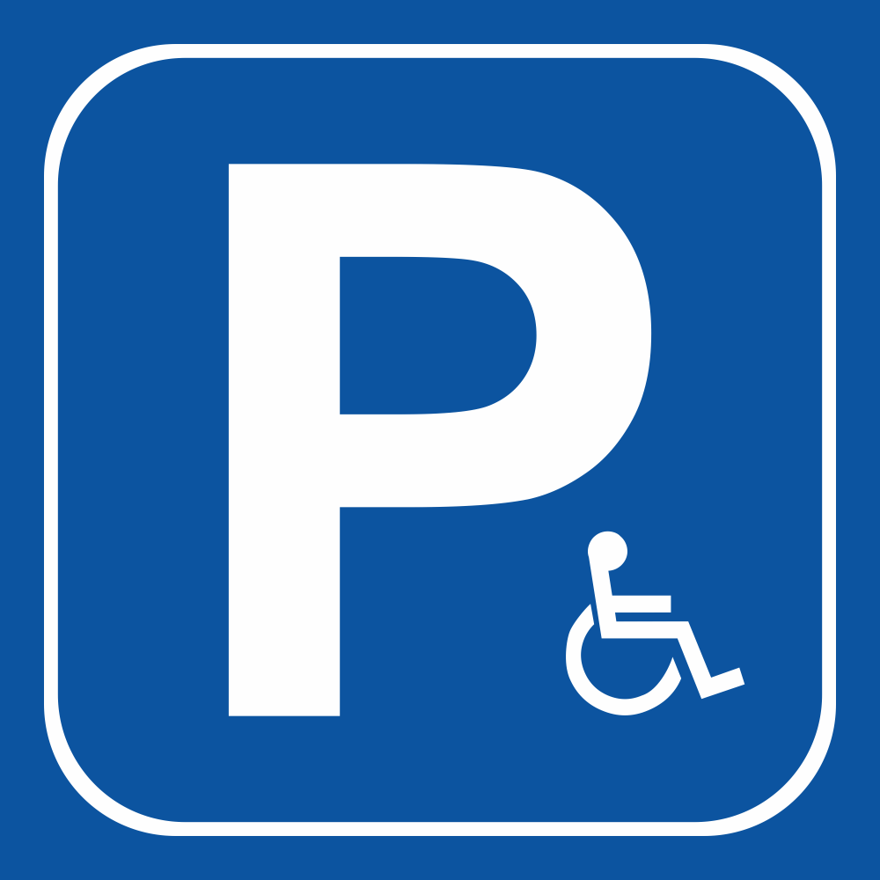
1 db | „Udvarban” kiegészítő tábla

Budai u. 36.
1db | Gyalog- és kerékpárút (osztott, a gyalogos jobbról) |  | 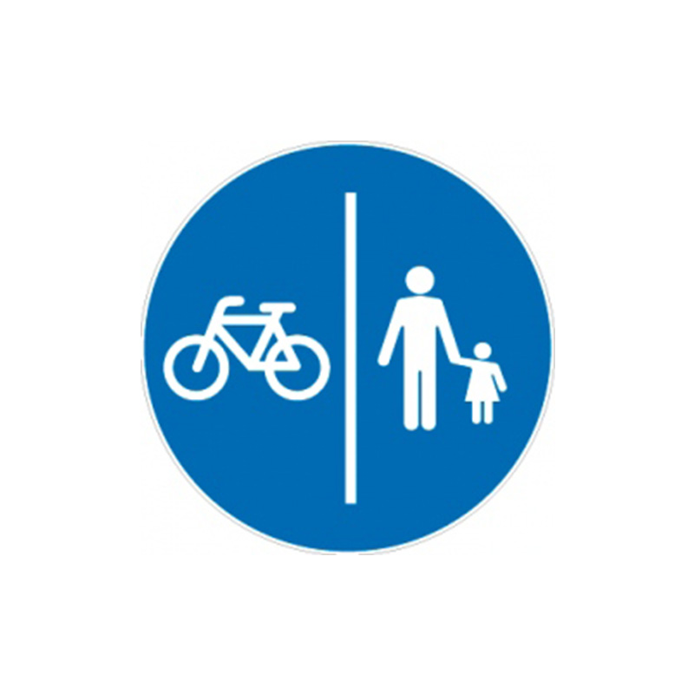
1 db | Gyalog- és kerékpárút vége (osztott, a gyalogos jobbról) |  | 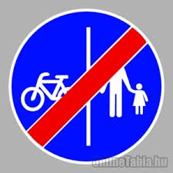

Budai u. – Árpád u.
1db | Gyalog- és kerékpárút (osztott, a gyalogos jobbról)
1 db | Gyalog- és kerékpárút (osztott, a gyalogos balról) |  | 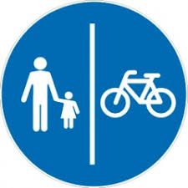

Budai u. – T.I.P.
1db | Gyalog- és kerékpárút (osztott, a gyalogos jobbról)
1 db | Gyalog- és kerékpárút vége (osztott, a gyalogos balról) |  | 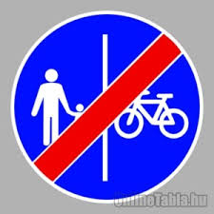

Budai u. – TSz iroda (gyalogátkelő)
1db | Kerékpárút

Budai u. – Illés Cukrászda
2db | Kerékpárút
1 db | elsőbbségadás kötelező
1 db | kiegészítő tábla  kerékpáros jobbra – balra

Budai u. – 9. sz. COOP
2db | Kerékpárút
2 db | elsőbbségadás kötelező

József A. u. – Ifjúság u.
1 db | elsőbbségadás kötelező

József A. u. – Kölcsey u.
1 db | elsőbbségadás kötelező
1db | tehergépjárművel behajtani tilos
1 db | kivéve célforgalom

József A. u. 4.
1 db | bukkanó

József A. utca 7/C
2 db | sebességkorlátozó |  | 
2db | egyenetlen úttest |  | 

József A. u. 11.
1 db | bukkanó

Lajvér bekötő út – 5604. számú út
1 db | elsőbbségadás kötelező
1 db | 40 km/h sebességkorlátozó

Hegyalja u.
1 db | elsőbbségadás kötelező

Hegyalja u. – Völgy u.
1 db | elsőbbségadás kötelező

Hegyalja u. 17
1 db | buszmegálló

Völgy u. – Gubachegyi u.
1 db | elsőbbségadás kötelező

Kövesd bekötő út – 5604. számú út
1 db | elsőbbségadás kötelező
1 db | 30 km/h sebességkorlátozó
1db | tehergépjárművel behajtani tilos
1 db | kivéve engedéllyel

Fő u. - körforgalom
1 db | körforgalom |  | 
1 db | 40 km/h sebességkorlátozó

Szőlőhegy u. 10.
1 db | körforgalom
1 db | elsőbbségadás kötelező

Présház u. – Szőlőhegy u.
2 db | tehergépkocsival és mez.gaz. vontatóval behajtani tilos
1 db | kivéve célforgalom
1db | zsákutca

Fő u. 26.
1 db | 30 km/h sebességkorlátozó
1db | tehergépjárművel behajtani tilos
1 db | kivéve engedéllyel

Fő u. 24.
1 db | körforgalom
1 db | elsőbbségadás kötelező

Bátaszék külterület 0135/45
1 db | behajtani tilos |  | 
1 db | kivéve engedéllyel |  | 

2022.10.26.

Dr. Bozsolik Róbert
polgármester

Jóváhagyva a …/2023.(VIII.30.) Önk. határozattal. Hatályos 2023. szeptember 1-vel.

